桥接模式

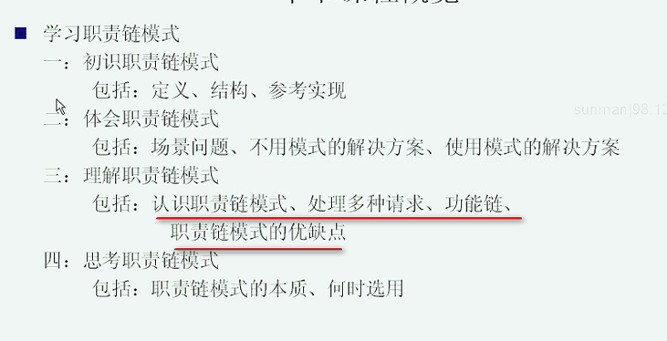

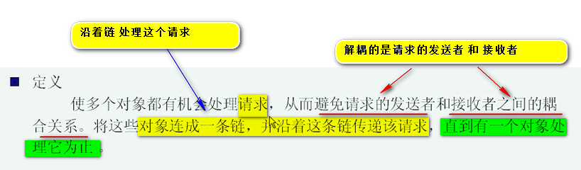

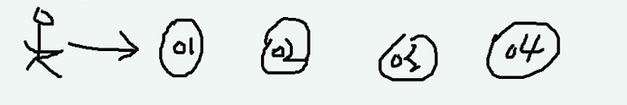

小人发出请求 多个对象给出了 o1 o2 o3 o4 ….

这就是对象 有机会可以处理 ------ 这个时候 谁能处理呢 不知道 ----- 这里面谁来处理了这个请求 谁就是接收者

连城链子 就是 1能找到2 2能找到3 3能找到4

做完就结束了

把一个请求沿着一个多个对象构成的链子 链子就是接收者

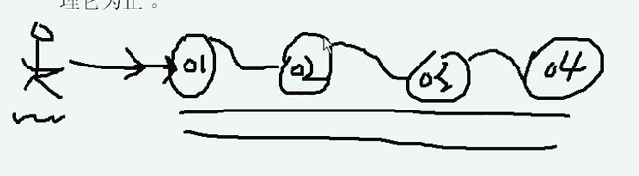

这些是职责对象 直到有一个对象处理这个请求为止

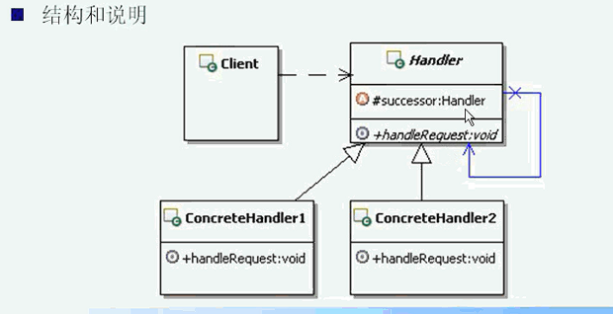

【其实通过uml看真的逻辑的时候 可以把具体的子类忽略掉 就可以直接看到逻辑了 这里面也是 然后 如果把handler分成多个 一个关联到另一个 这样 就是一个链条】

这个successor就是自身 就是后继 ---- 这里面有一个自关联

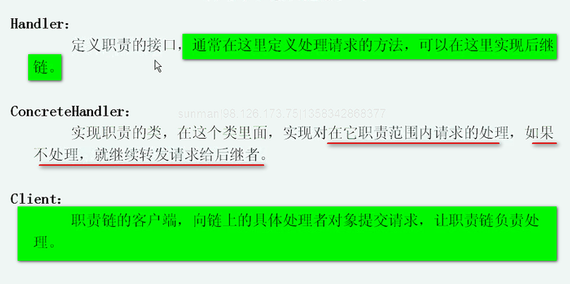

这个是ConcreteHandler

客户端发出请求 然后职责链就在这里面处理这个请求

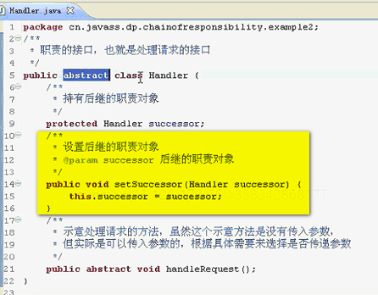

设置后继的职责对象 这里面是处理具体的业务请求

这个 handleRequest是实际的

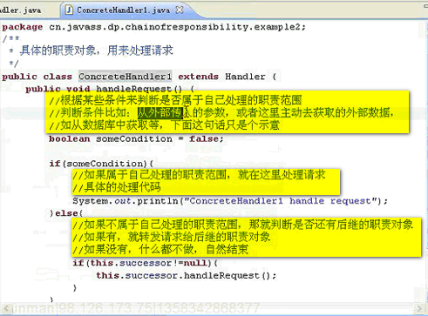

要组装这个职责链 【客户端 初始化职责链节点 -> 组装职责链 ->启动职责链】

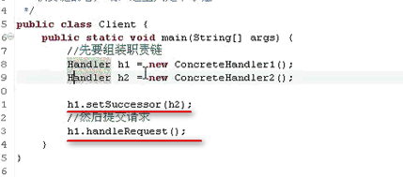

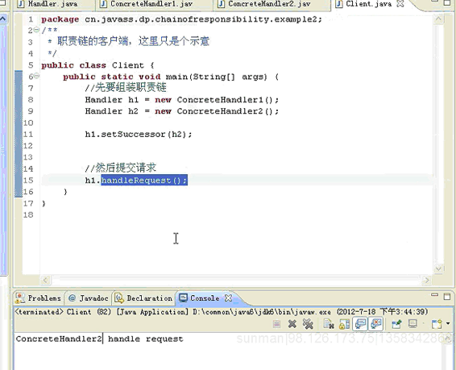

这样2处理了请求

这里面把请求提交给了Handler1 然后 最后进行判断 发现Handler2可以处理 所以 。。。

如何在开发应用中使用？

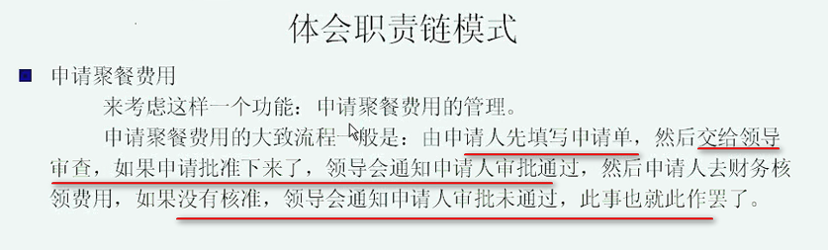

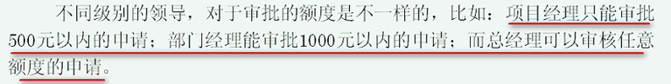

提出聚餐申请的人 就会出现了项目经理 部门经理 出现总经理

这样

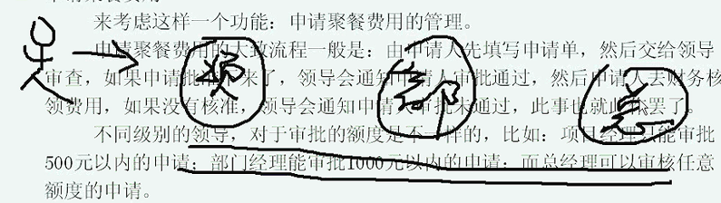

这三个职能就构成了链子 这样一画 非常类似于职责链

申请人交给项目经理 但是 不知道最终是总经理进行批复

申请人仅仅和项目经理就可以了

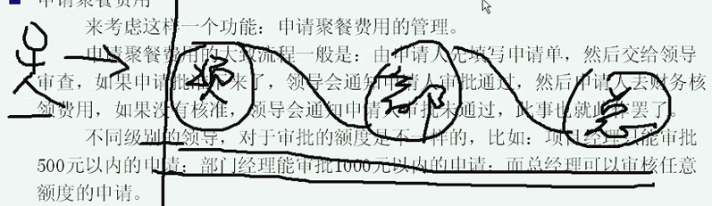

要实现这个功能 如果不用模式

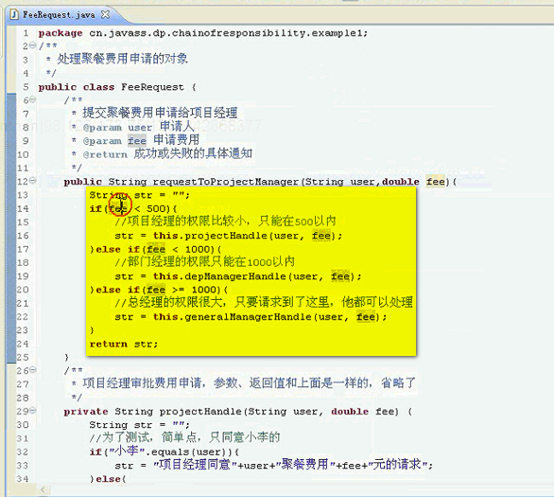

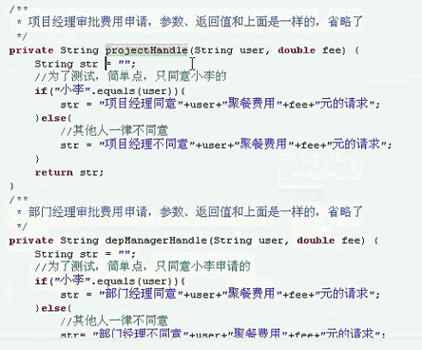 这里面就申请小李 其他人不审批

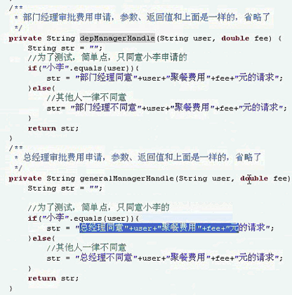

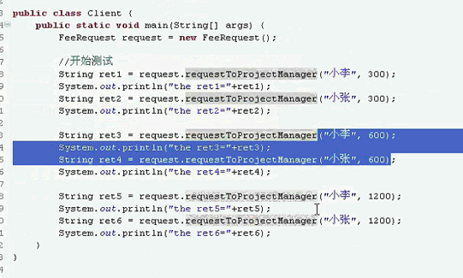

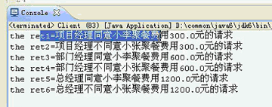

这个基本 符合做的功能

功能看起来实现了 这就是if-else

看下这种实现 有没有什么问题？

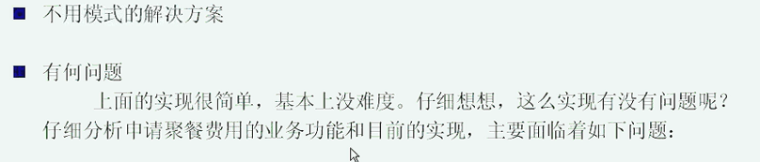

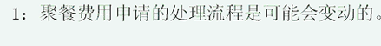

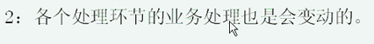

【if-else 的顺序可能有变化 每一个业务逻辑也变了】



违反了开闭原则



不管是谁同意的



这个地方就是灵活的改流程 灵活替换没一个处理请求的对象

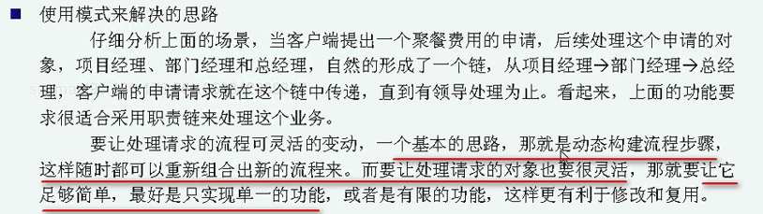

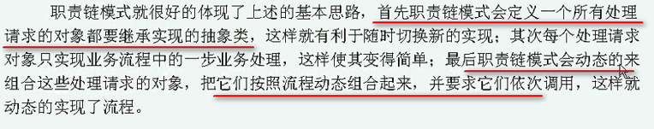

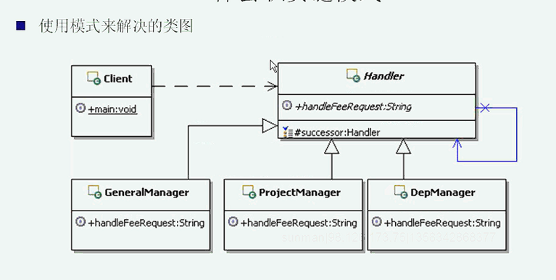

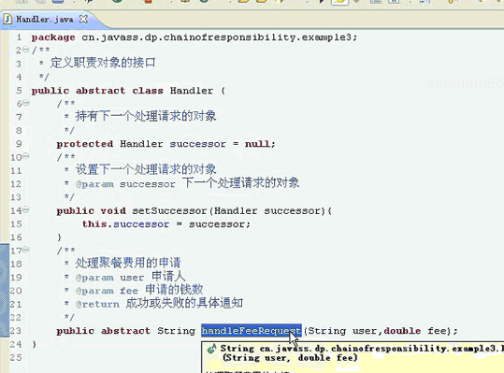

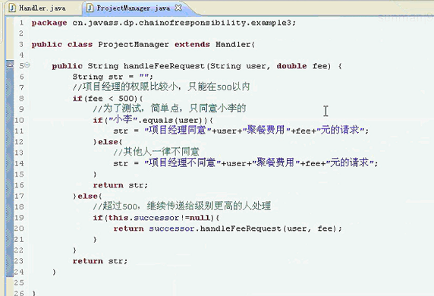

其实 项目经理根本不知道后续是谁 下一个处理就可以了

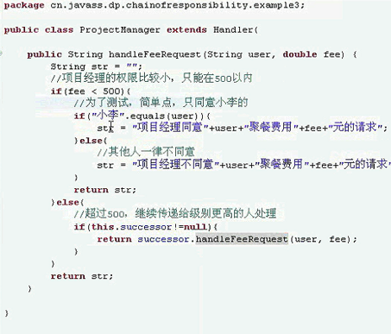

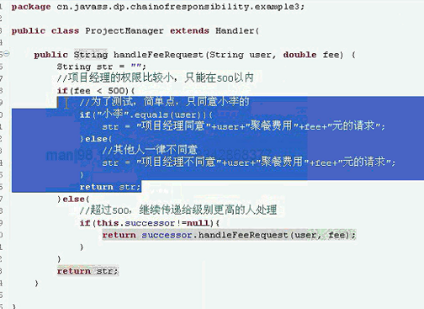

这个只有自己的处理 没有别人的了

反正知道 不该我管 我就不管

最后到总经理这里面

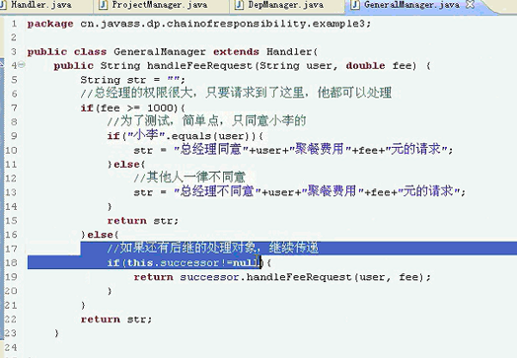

这就是三个独立的职责处理对象 是非常简单的

看是不是自己处理的 不需要 就交给下一个

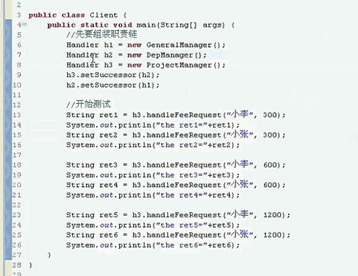

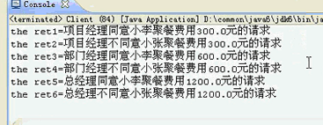

这个就是实现的结果就是这样的

现在这个里面 实现的功能该不该自己处理 如果不是自己处理 就交给下一个

如果修改了这个职责链的顺序

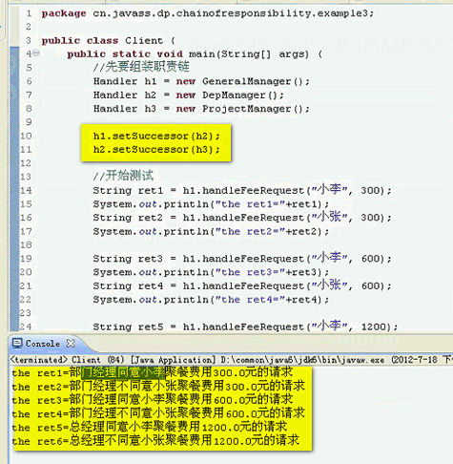

结果还是一样的

这个不管怎么构建 谁在前 谁在后 都在这个链子上 谁想要处理就处理了

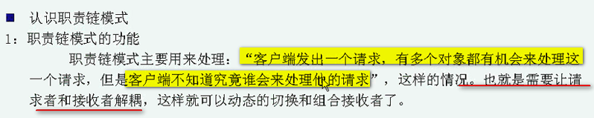

请求者 和 接收者解耦 这样可以动态组合切换 ----- 正因为不知道谁处理 所以 后面怎么修改流程就没有问题了

从而使得这个功能就灵活了



还可以变形的处理职责链

每个职责对象负责处理自己的方便 这样就形成了处理请求的功能链



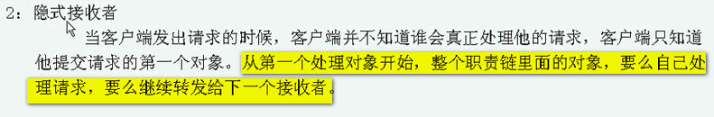

这种情况下 这个交给你 一定会有一个对象处理的 这个就是隐接收者

**如何构建链？**

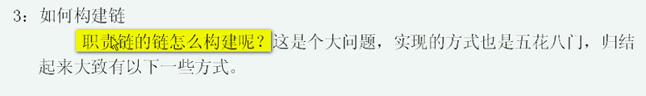

======= 职责链 ================



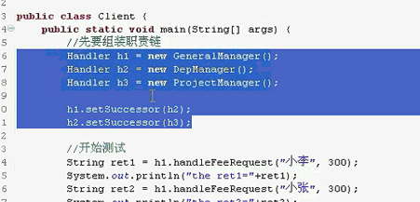



在抽象的父类 把链做好 组合的搬到内部



在ConcreteHandler种

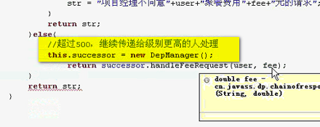

【这种实际上就非常类似于状态模式的处理】



要知道我的业务问题 还要知道我处理完业务之后的流向

但是 如果是**外部链 某一个环节处理完之后 不知道后续该如何处理**

如果构建**内部链 就必须要求知道整个业务流程**

实际上就是 内部链和外部链



假设使用数据库驱动 1完成给2还是3 数据库中有存的数据

这个地方根据数据库里面的数据进行动态的组装 这个叫数据库驱动方式

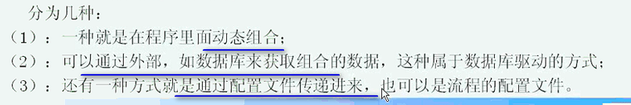

前面是如何构建链

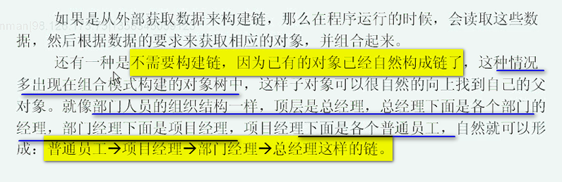

**自然就是链 那就没有必要构建连 【直接启动就好】**

到底在什么地方构建链

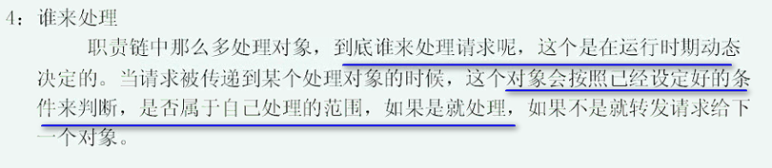

请求一定会被处理么？

对于标准的职责链来讲 请求不一定被处理 因为没有合适的处理者

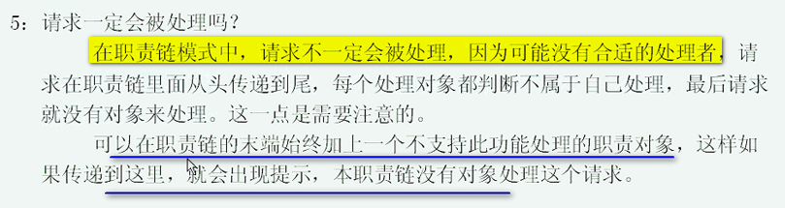

差不多到这地方 对职责链模式 有一个深入的了解

现在处理**多种请求**

前面都是同一个职责链处理一种请求 或者一种情况

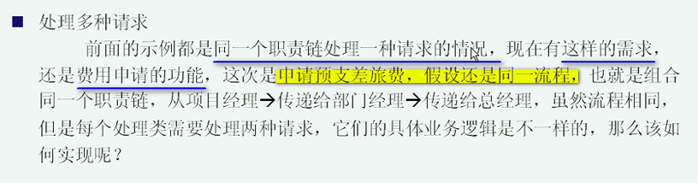

这回变成了 申请差旅费

还是同一个职责链 但是 每个处理类 要处理两个请求

除了吃饭 还要处理预支差旅费

要实现这个功能 先看简单的处理方式

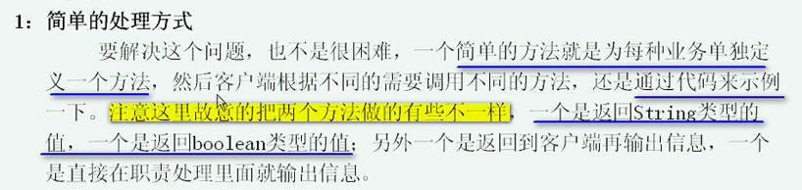

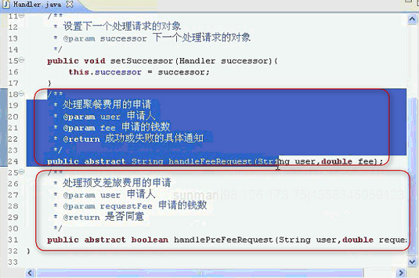

这里面是两个业务 【简单的处理方式的方法】

String handleFeeRequest(String user, double fee)

boolean handlePreFeeRequest(String user, double fee)

传的参数都是user和fee 返回类型故意设置了不一样 一个是String 一个是boolean

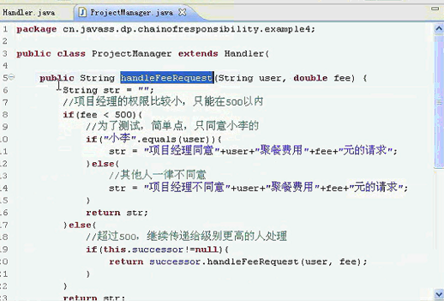

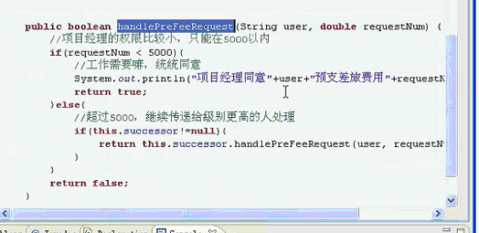

部门经理的也是一样

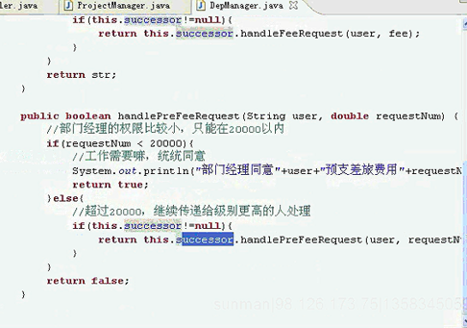

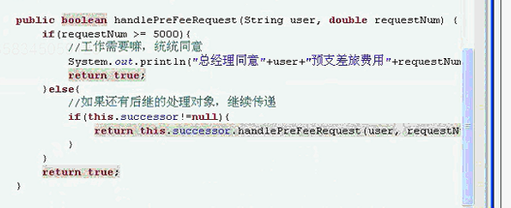

符合自己需要的地方 都给做了

这里面预先构成这个职责链的时候 谁排在前头 这几个职责对象也看过去了

现在看看client

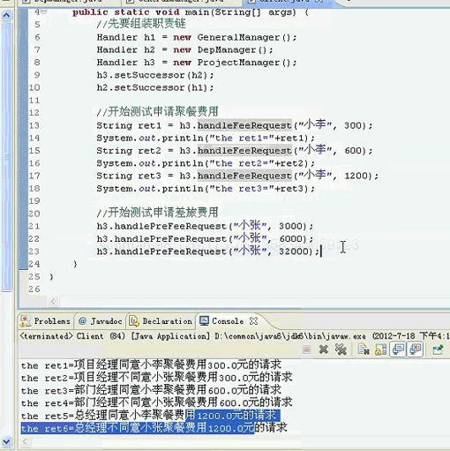

修改责任链

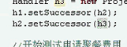

照样把h3.替换一下h1.

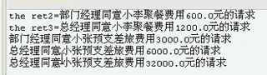 反正有人处理 至于是谁 都没事 我就直接出差去了 不管别人

看起来好像没问题 同一个职责链 处理了不同的业务请求

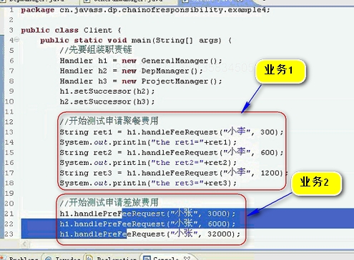

同一个职责链 处理两个业务

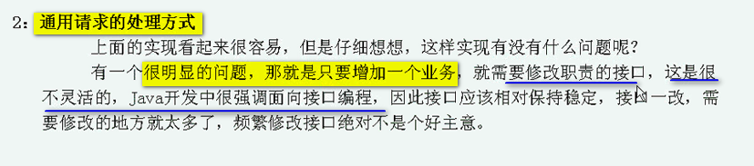Handler一旦有变动 所有的职责实现 都要变动

有没有什么办法能解决呢？

就是要看那些变 哪些不变 不变的公共起来



这个变化的地方 要封装隔离起来

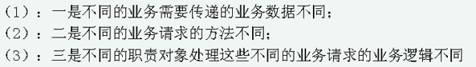

有这么多的变化 要是有一个解决方案 必须屏蔽不同的方法 数据不同（通用的数据模型）

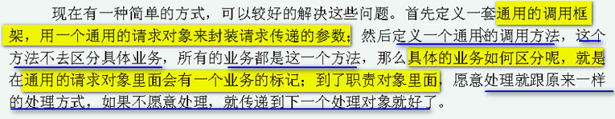

通用的请求对象RequestModel

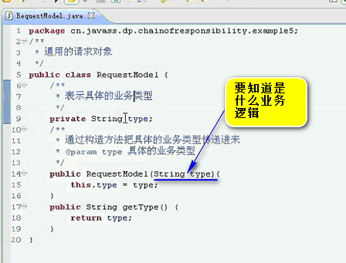

Handler

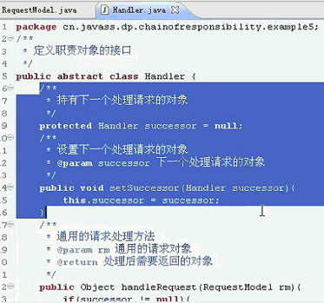

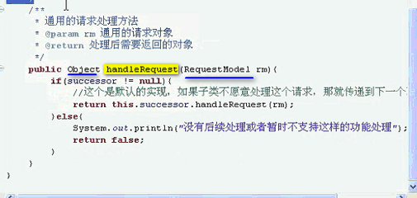

这个是Handler中的 handlerRequest 传进来的抽象的RequestModel

业务中的数据都在这里面

为了通用 所以 就变成了Object为返回值

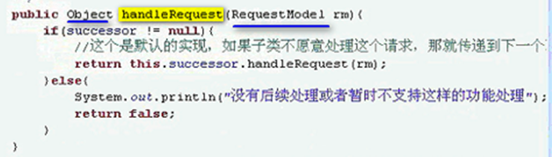

这里面就在父类中 把向后处理的做了 这样 子类的好处就是 想做就做 不想做 就调用父类 的 传递给下一个请求节点

要扩展RequestModel 这个只是模型 也业务无关

如果是费用申请 FeeRequestModel

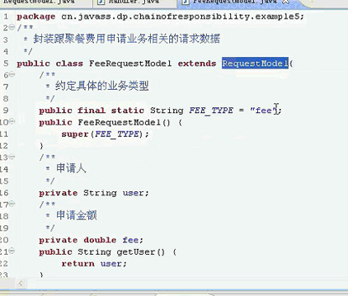

数据对象就封装好了

看下项目经理的

看下项目经历的Handler

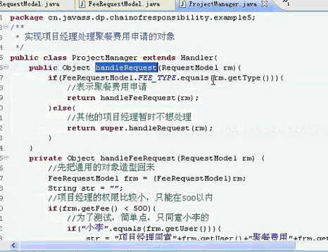 ---- 我这个仅仅处理聚餐费用的申请 别的都不处理 ---- super.handler() 就是传给下一个 【如果是多个业务 这里面就是 if-else】

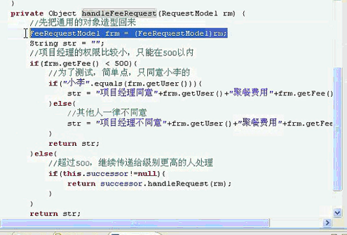

这个是项目经理

如果没有处理了 就直接调用父类的handleReuqest()的方法进行处理 因为各种类型的业务都没有办法处理了

这样我的接口级别的定义不变 一个方法

里面的都在实现子类来搞

看看部门经理

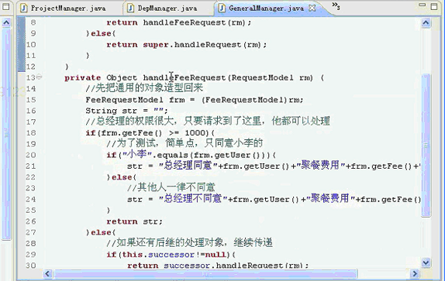

现在测试一下

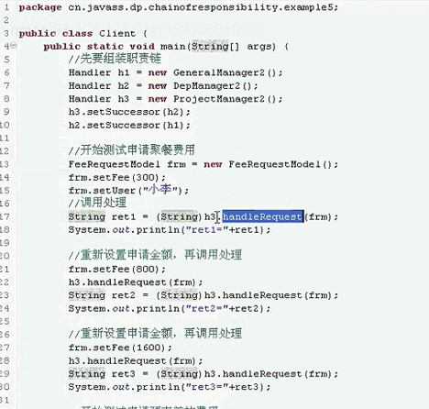

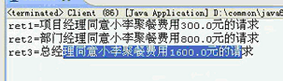

现在使用这个通用的框架 把这个聚餐费用的申请 完全实现了

现在是同一套职责链 处理多个请求



通用框架 就是 用新加需求来验证

现在要实现 预支费用的业务 该怎么做？

首先封装一个业务对象的业务model

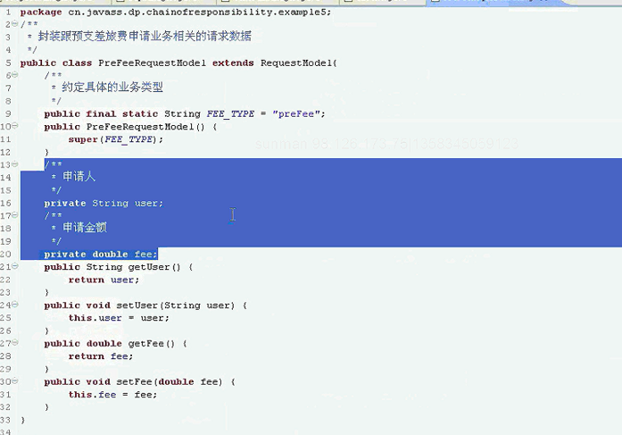

到每一个指责对象里面 加业务处理就好了 Handler抽象类不变

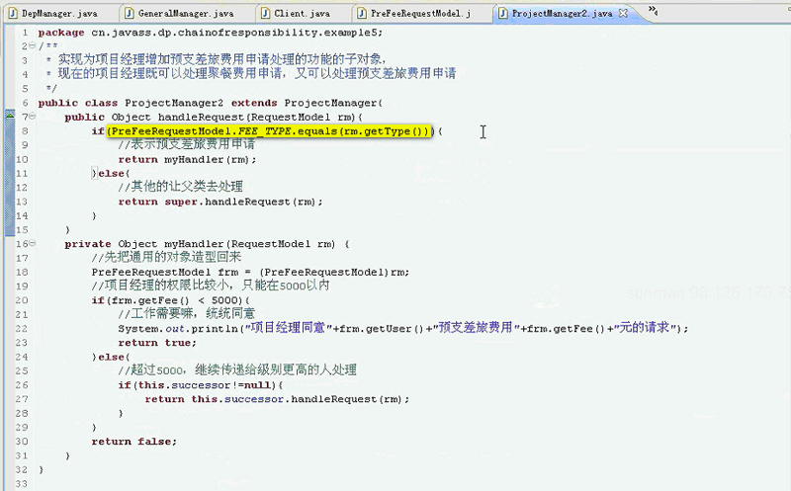

这儿是ProjectManger2

和刚才的处理一样

所以 我们去修改Handler

同样是这套框架 职责链 如何处理餐旅费用

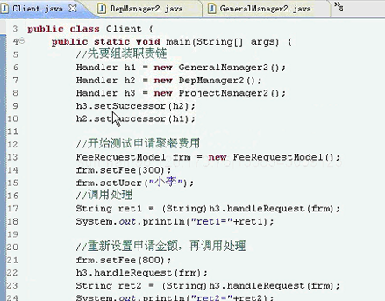

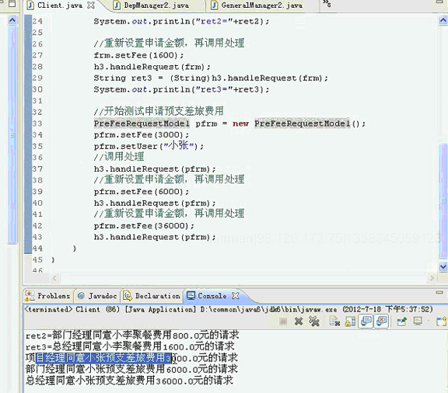

实现了同一套职责链 多个业务处理

新增的 就加上自己的业务就可以了

实现非常灵活 增加新的业务 直接新增

如果ProjectManger和ProjectManger2合并也可以 其实 只要各自业务用一套 是最好的

这样是最灵活的

缺点：职责对象居多无比

============== 以上是处理多种请求 ==============================

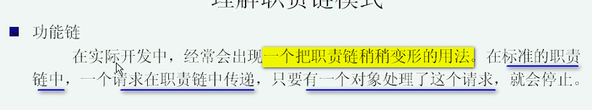

以上是标准的职责链

下面 是 功能链

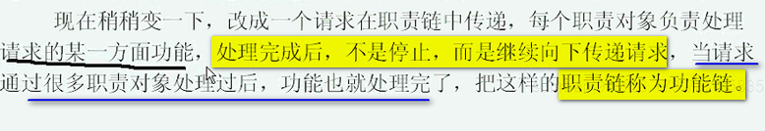

在Struts2中 职责链 就扩展到一个这样的程度了 而不是选择结束

就把这样的职责链 称为功能链

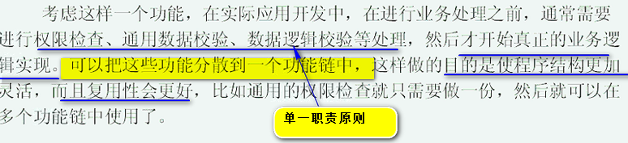

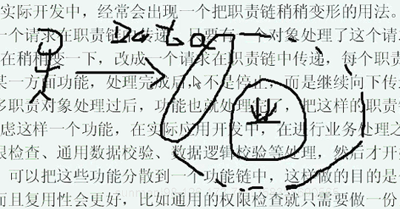

数据过来之后 进行处理之后 在访问业务

这些不是可以用装饰模式实现么？【功能分块】

装饰器 和 职责链的区别

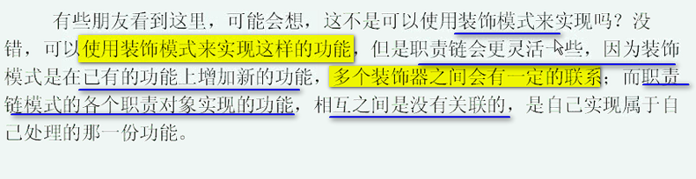

比如之前使用装饰器来计算奖金那块 先在某个奖金的基础上 去计算 ----- 然后 还是这个奖金如何继续计算 ----- 这个是有连贯性的

但是 职责链这里面更为灵活 比如 先权限控制 在检查数据 这个权限控制和检查数据 是没有任何关系的

都是自己实现数据自己的那一部分功能

如果增加的功能 之间是平行的 没有联系 职责链更合适

但是 已有的功能 在这个功能的基础之上进行累加 这个就非常适合使用职责链

如果是一系列平行的功能 职责链更灵活

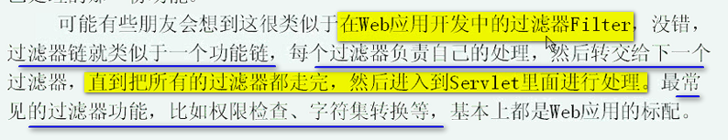

这实际上 就是构成了功能链

【我们的root 可以看看 到底是装饰模式 还是职责链】

思路就确定下来

--------------------------------------------- 示例 实现如下的功能 ------------------

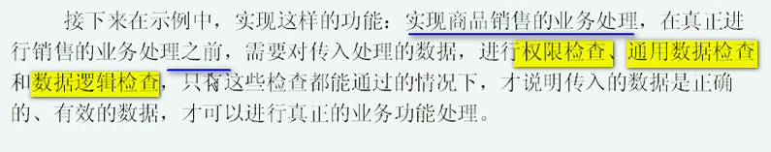

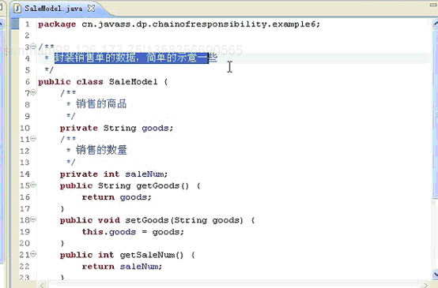

这个是封装销售单的数据

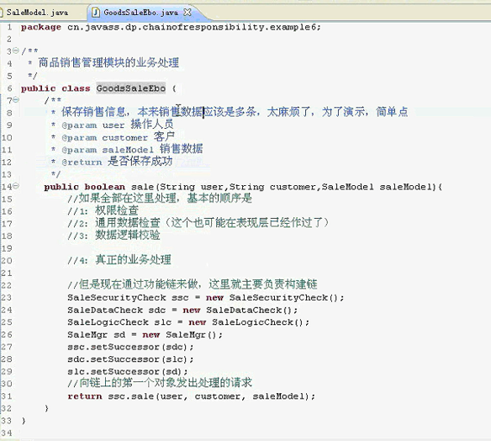

这里面就传入一个model

如果不用功能链 直接堆积到业务逻辑 就是注释那块 【非常类似root的业务逻辑】

通用数据检查 ---- 就是是否为空 数据类型 比如是int 你传的是String

等等 这就是通用数据检查

这就是全部都在这里面实现的顺序

现在修改成使用功能链【root要用 就是功能链 不是职责链】

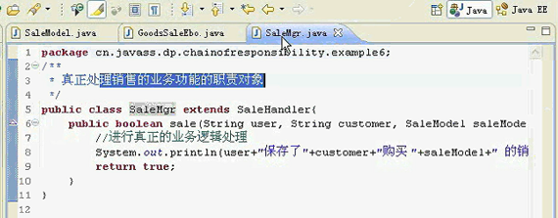

SaleMgr是真正处理职责的业务对象

这样 业务就独立出来

现在每一个职责

看一下抽象的SaleHandler

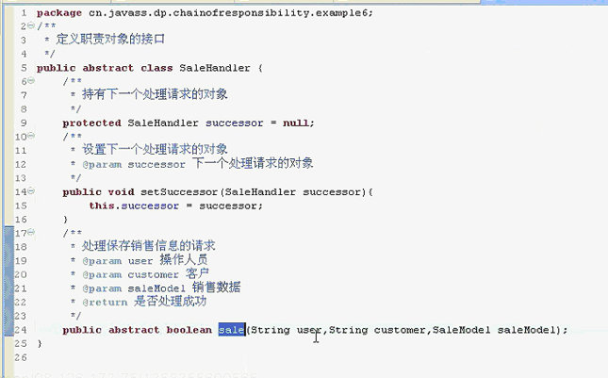

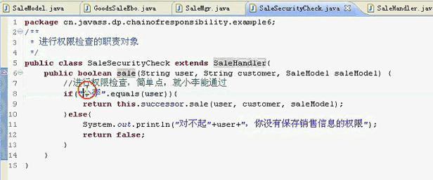

如果 你的权限不是小李 就直接挂掉了 满足 才继续向下

以前是自己做了 全部返回

这个做完了之后

看下数据的逻辑校验

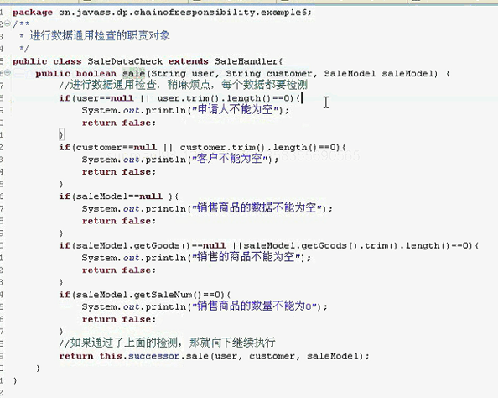

这都是这块的业务处理

继续向下

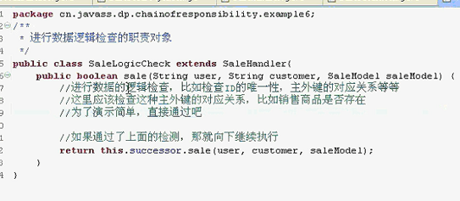

这块数据没有 直接让他通过

下面到了SaleManager

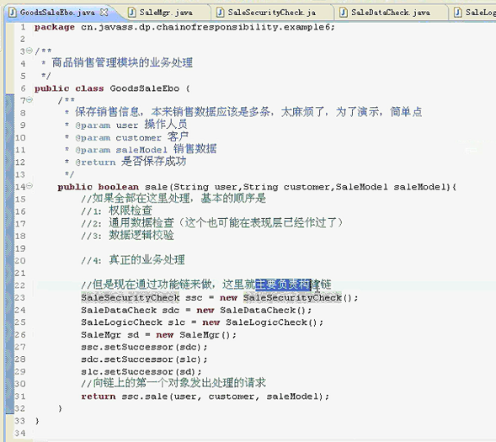

这样 构建好了这个链 就会调用第一个ssc.sale()就好

在Client中

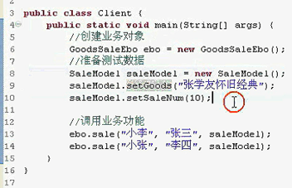

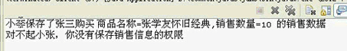

现在 如果让权限过 但是 没有客户

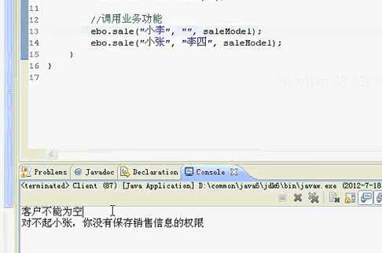

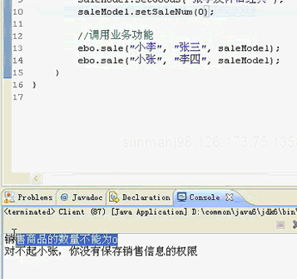

【我们的root的后台保存一个Model的过程 就可以使用这个功能链 各种检查 ----- 从RootAdmin开始 】

如果扩展开来 结合使用其他的模式 都可以应用这种组合

这里面就不再多说了

这个就是功能链的实现

看下职责链模式的优缺点



请求者只管发出请求 不知道谁会真正处理

 ---- 可以内部链 外部链

总之 可能通过各种各样的方法 就组合哪几个

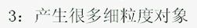 ---- 这个就是一个缺点 职责对象封装力度比较小 每一个业务的功能 在职责链里面 有很多细粒度的对象

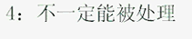 ---- 职责链是吧请求在职责链里面传 但是有可能传到结尾 都没人处理 所以 要注意最后没人处理的业务处理

这个就是职责链模式的优缺点

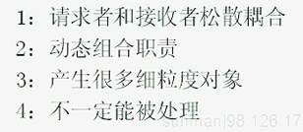

职责链模式的本质 分离职责 动态组合

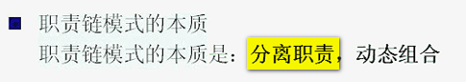

我们在设计的时候 把复杂的业务功能 分开 多个职能 组合成功能链链

分离职责是一个前提 ----- 只有把这个职责分开了 才能为后面动态组合提供基础

这个是分离职责

动态组合才是职责链模式的精华 ----- 请求对象 和 处理对象完全解耦 ------ 方便扩展 方便修改 全是因为动态组合才具有的

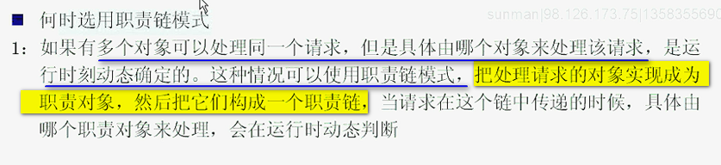

链子都是动态构造的

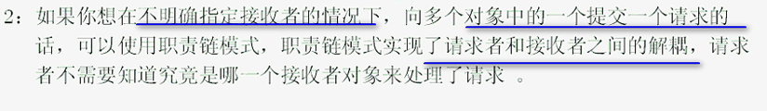

这种情况就选用职责链模式

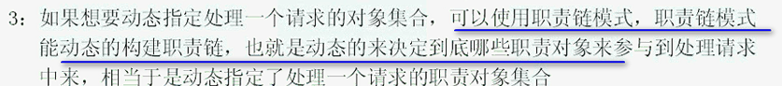

这几种情况 可以选择职责链模式